双站光电40至100目标轨迹关联试验汇总
结论
双站光电试验已经完成40目标基线、两组100目标探索，以及轻量方案与图网络的正式对比。早期2个测试种子曾支持图网络继续扩大验证；新增20个未见测试种子后，图网络没有表现出相对轻量标定方案的稳定收益。当前结论以20种子正式对比为准：保留轻量方案，图网络继续作为隔离研究路线。
试验 | 主要结果 | 判定
40目标确定性基线 | 37组正确、0组错误，召回率0.925 | 通过本轮门限
4公里100目标指南案例 | 16910次检测，最终关系0组 | 未通过，断点在单站轨迹串号
2公里密集100目标基线 | 基础89正确/8错误；增强87正确/7错误 | 严格验收未通过
12种子图网络探索 | 2个保留测试种子的混合F1为0.9465 | 仅支持扩大隔离验证
20种子正式对比 | 轻量F1为0.9155，图网络F1为0.9131 | 图网络未通过晋级判定
这些试验只研究双站光电形成匿名本地轨迹后的跨站关联。它们不调用D1至D7，不使用中心全局航迹或任务分配结果。AirSim对象名称和真实身份只用于结果冻结后的离线评分。
试验关系
40目标试验先验证针孔反投影、多时刻共面性、恒速三维拟合和匈牙利一对一分配。4公里指南案例提高目标数量并改变双站几何，用于检查窄视场扫描轨迹能否支撑后续关联。2公里密集100目标试验在较有利几何下建立可运行基线。12个AirSim种子用于图网络初步探索，随后增加20个未见测试种子，在相同候选图上正式比较完整轻量方案和图网络方案。本轮没有重新运行4公里案例。
在线处理链为：检测框中心转为世界视线，单站多次扫描形成匿名轨迹，双站轨迹通过几何硬门控形成候选边，匈牙利算法在允许未匹配的条件下给出一对一关系。图网络只修改候选边代价，不绕过几何硬门控，也不直接发布目标身份。
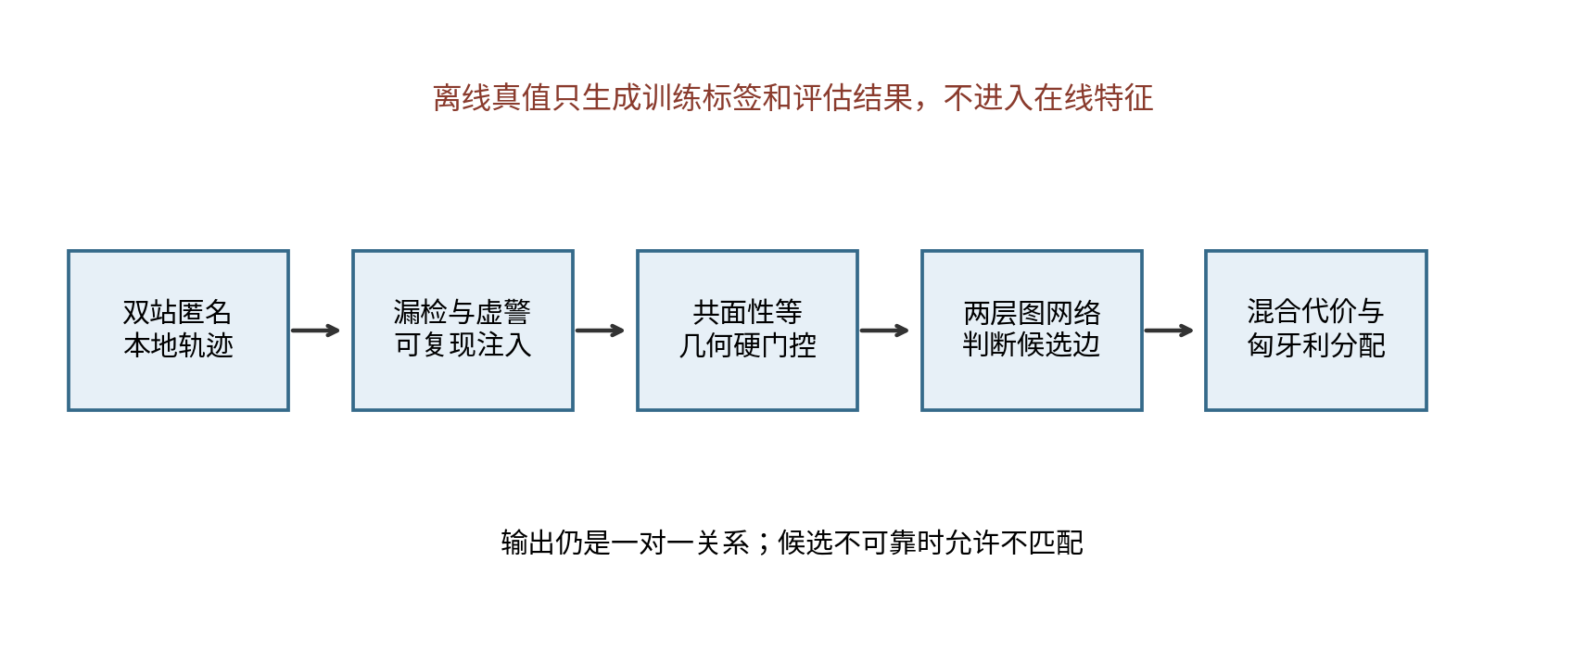
图网络与确定性外壳
40目标基线
两台相机分别形成47条和45条稳定本地轨迹。真实目标数为40，但窄视场扫描会把同一目标切成多个前后片段，因此实际候选数为47×45=2115，不是理想的40×40=1600。
候选依次经过共面性粗筛、六参数恒速拟合、全局一对一分配和重复片段抑制，数量由2115降为156、59、38和37。最终37组关系全部正确，召回率为0.925；28组满足连续确认条件，9组保持待确认。当前处理仍在episode结束后批量执行，约12.3秒的Python处理耗时不满足0.5秒在线周期。
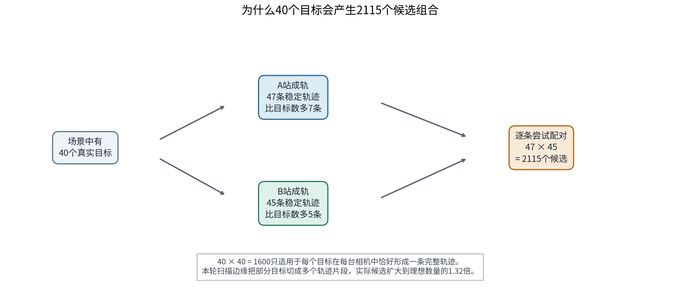
本地轨迹碎片与候选扩张
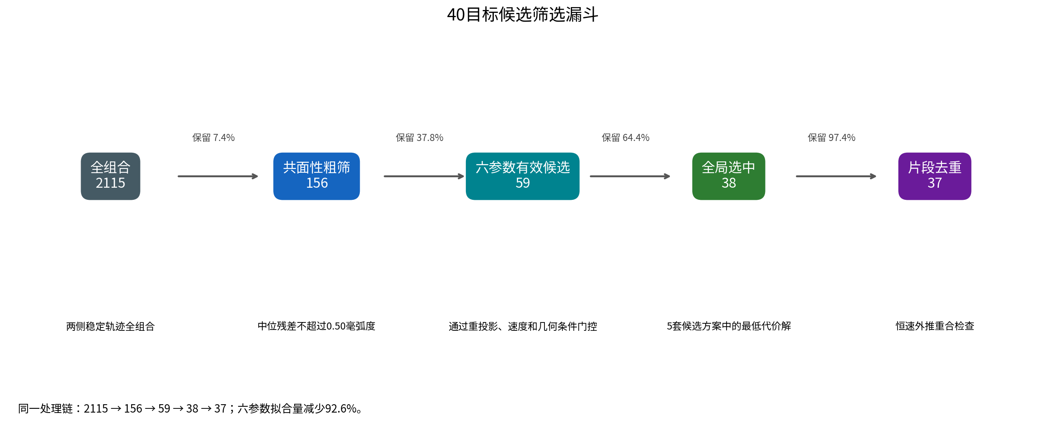
40目标候选筛选
4公里指南案例
该场景包含100个3米目标、4公里双站基线、40至60米每秒目标速度和10组交叉轨迹。AirSim共返回16910次匿名检测，说明目标生成、扫描和检测接口均已运行。A、B站只形成43条和29条算法稳定轨迹。
离线审计显示，A、B站轨迹纯度中位数分别为0.390和0.345，纯度不低于0.90的轨迹只有1条和0条。多数轨迹已经混入多个目标，后续多时刻几何门控因此拒绝全部候选，最终关系为0。放宽跨站门限会接纳混合轨迹，不能修复该问题。当前应先改进单站扫描成轨，而不是继续调低跨站门限。
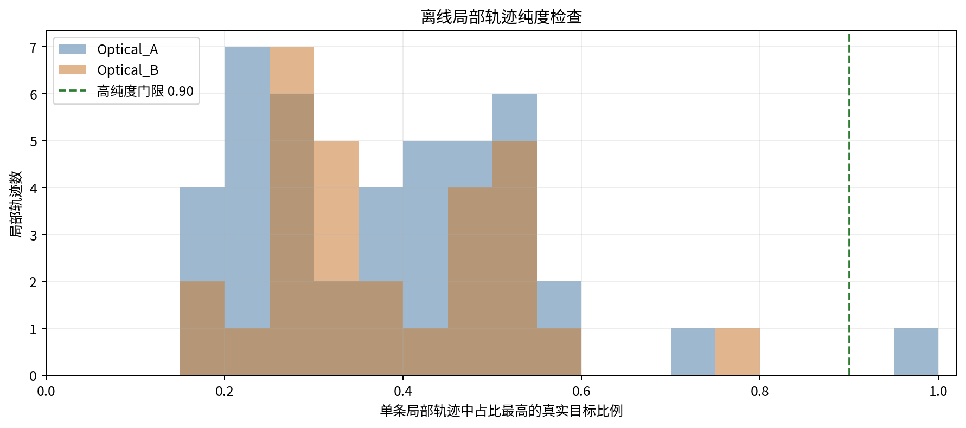
4公里案例单站轨迹纯度
2公里密集100目标
正式种子20260813使用2公里双站基线、100个3米目标和50米每秒目标速度。A、B站分别形成115条和117条稳定轨迹，共有13455个轨迹组合。
基础链路输出97组匹配，其中89组正确、8组错误，准确率0.9175，召回率0.8900。增强链路通过共面性粗筛、全局多假设、延迟确认和片段去重输出94组匹配，其中87组正确、7组错误，准确率0.9255，召回率0.8700。增强链路减少1组误配并消除重复身份，但少闭合2个目标，且处理耗时高于基础链路，因此严格验收未通过。
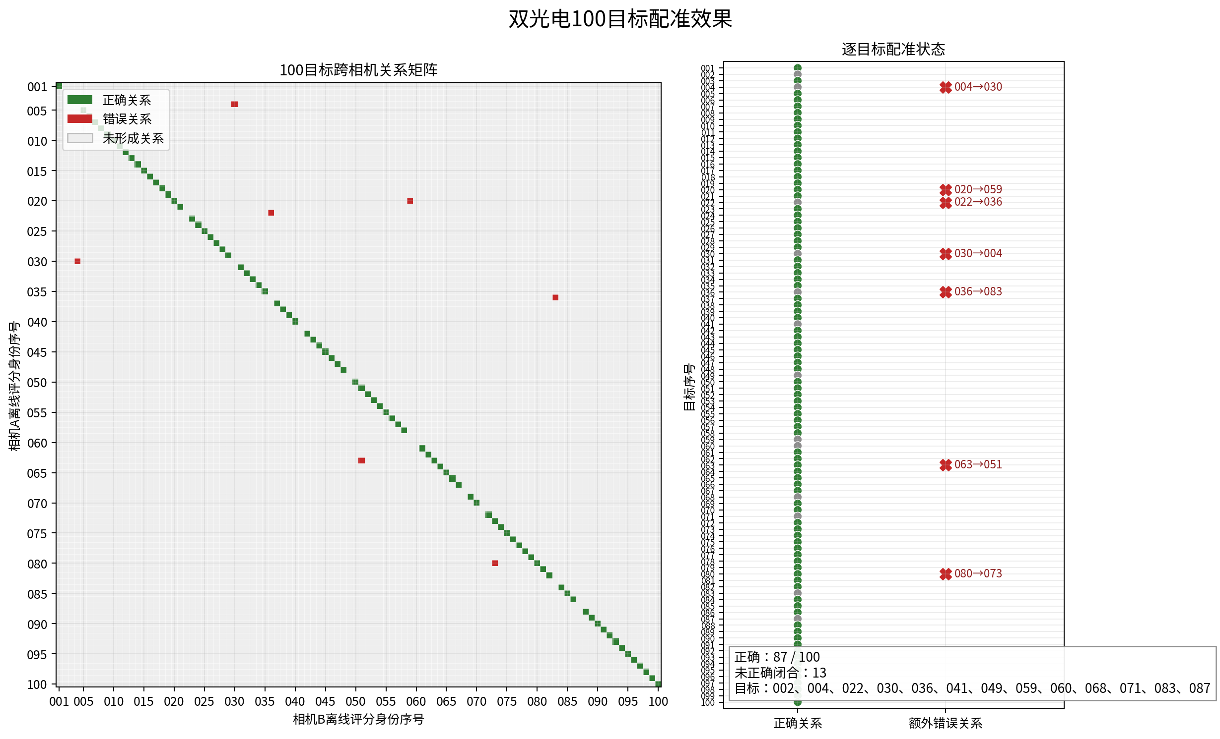
2公里100目标关联效果
多种子原始记录
20260820至20260831共12个AirSim seed在一次Blocks启动中顺序完成，episode之间执行reset。每个seed均生成100个目标，两站目标检测覆盖率均为1.0，在线真值泄漏累计为0，默认未保存AirSim截图。
未注入额外漏检和虚警时，基础链路12个seed平均准确率为0.9250、平均召回率为0.8625，累计1035组正确、84组错误。增强链路平均准确率为0.9430、平均召回率为0.8592，累计1031组正确、62组错误。增强链路总体减少22组误配，但平均召回率下降0.0033。不同seed之间的误配和召回波动说明，单一种子结果不能代表100目标性能。
早期图网络探索
12个seed按完整场景划分：20260820至20260827用于训练，20260828和20260829用于验证，20260830和20260831用于测试。每个seed从保存后的本地轨迹样本离线生成轻、中、重三档腐化。测试集实际包含2个独立AirSim场景，每档2个样本，共6个样本。
图网络含两层消息传递、64维隐藏特征和68353个参数。模型在第29轮早停，最佳验证损失出现在第19轮。所有方法使用相同的几何候选边和匈牙利一对一约束。
方法 | 准确率P | 召回率R | F1综合指标 | 错误关联 | 身份重复
确定性几何 | 0.8078 | 0.8317 | 0.8196 | 120 | 5
学习代价 | 0.9877 | 0.9133 | 0.9490 | 7 | 8
混合代价 | 0.9823 | 0.9133 | 0.9465 | 10 | 5
混合方案相对未标定几何基线的F1提高0.1269，错误关联由120降至10，身份重复保持为5。中央处理器和图形处理器前向推理95%分位分别约1.47毫秒和0.87毫秒。这组结果只支持扩大独立测试规模，不能直接支持主线替换。
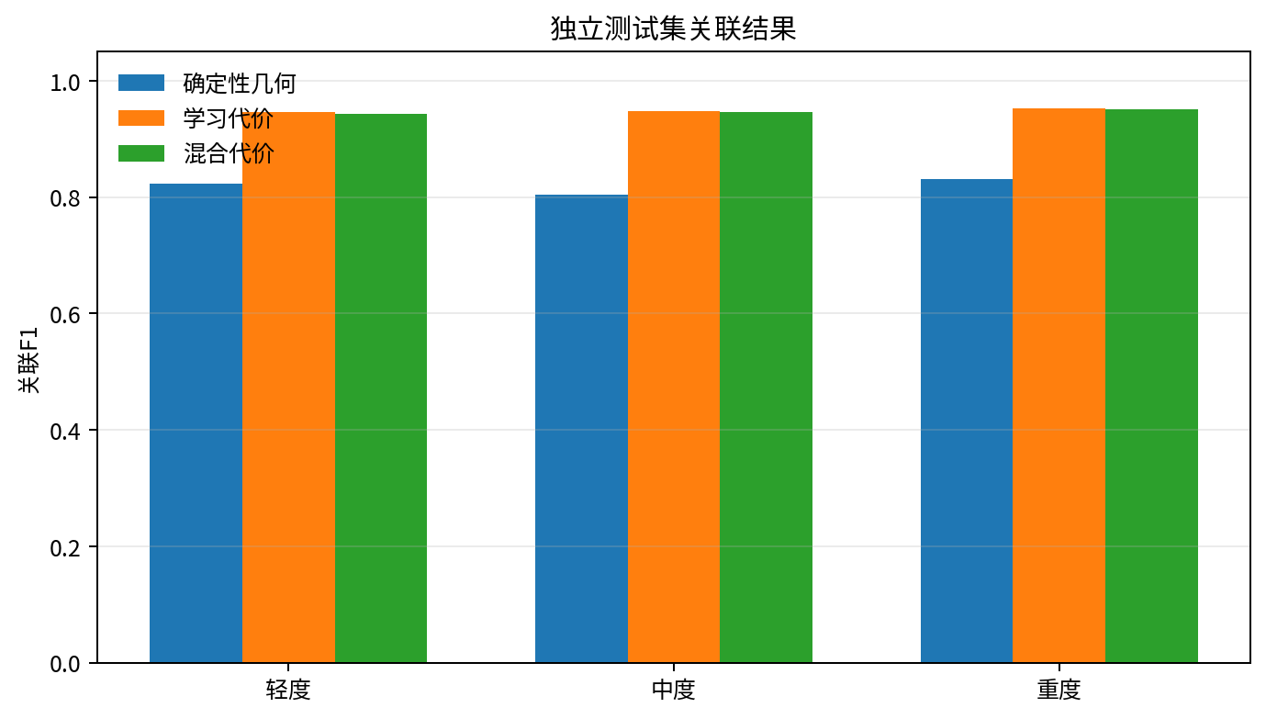
三档腐化结果
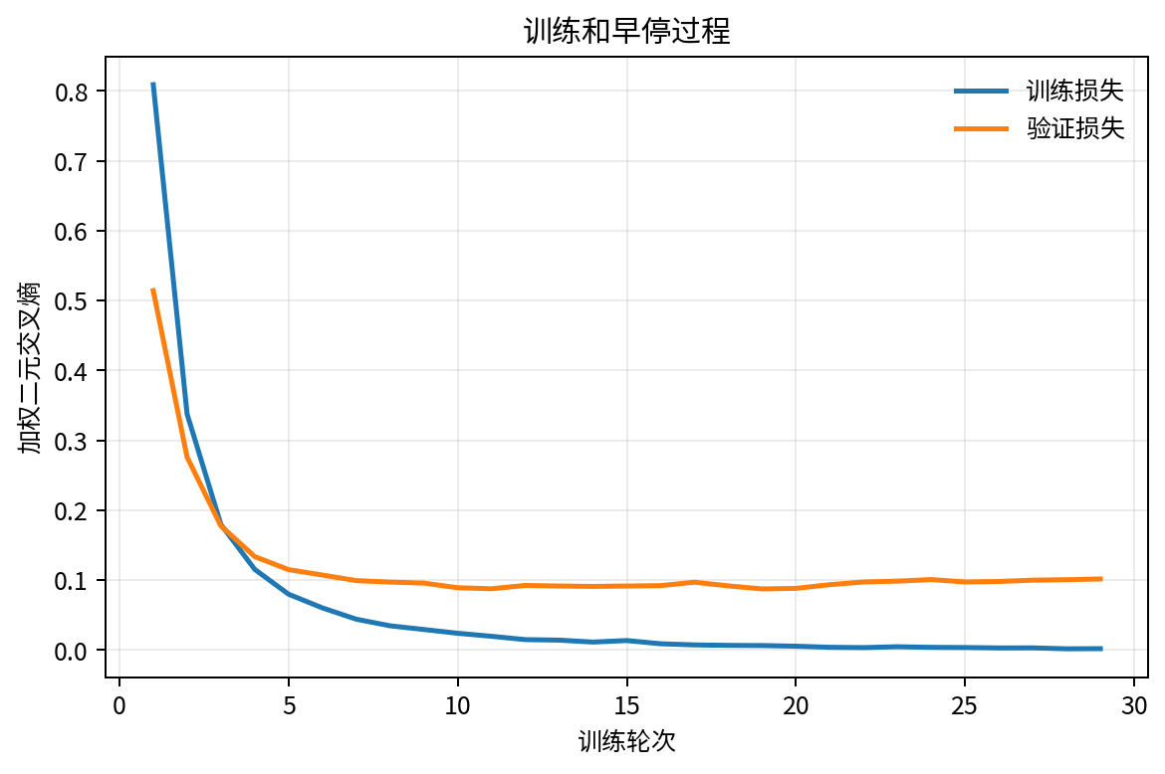
训练和早停
20种子正式对比
main新增运行20260901至20260920共20个未见AirSim随机种子。20/20个episode均形成完整记录和指标，每个episode均生成100个目标，在线真实身份泄漏累计为0，没有保存截图。原始确定性基线只有1个episode通过自身严格门限，另19个返回码2表示基线门限未通过，不是AirSim运行失败。训练集仍为20260820至20260827，验证集仍为20260828和20260829，新增20个随机种子全部只用于冻结后的测试。
轻量方案比较非负几何权重重标定、Platt概率标定、单调概率标定和五组二范数逻辑回归。验证集选中非负几何权重重标定，概率门限为0.8。图网络验证集选中40%几何代价与60%学习代价的混合路线，概率门限为0.4。两条路线使用完全相同的候选节点、候选边、几何代价和样本顺序。
方法 | 准确率 | 召回率 | F1综合指标 | 错误关联 | 身份重复
轻量方案 | 0.9841 | 0.8575 | 0.9155 | 84 | 71
图网络选定方案 | 0.9786 | 0.8572 | 0.9131 | 112 | 68
图网络相对轻量方案的配对F1差值为-0.0024，按20个完整随机种子成组抽样得到的95%置信区间为[-0.0054, 0.0003]。图网络减少3次身份重复，但增加28次错误关联。F1提升、置信区间和误配不增加三项晋级条件均未通过。
轻量方案中央处理器评分95%分位为0.090毫秒，匈牙利求解95%分位为1.598毫秒。图网络中央处理器和图形处理器推理95%分位分别为1.754毫秒和0.784毫秒。两条路线均满足本轮100毫秒判据，正式选型差异来自关联质量，不是处理时间。
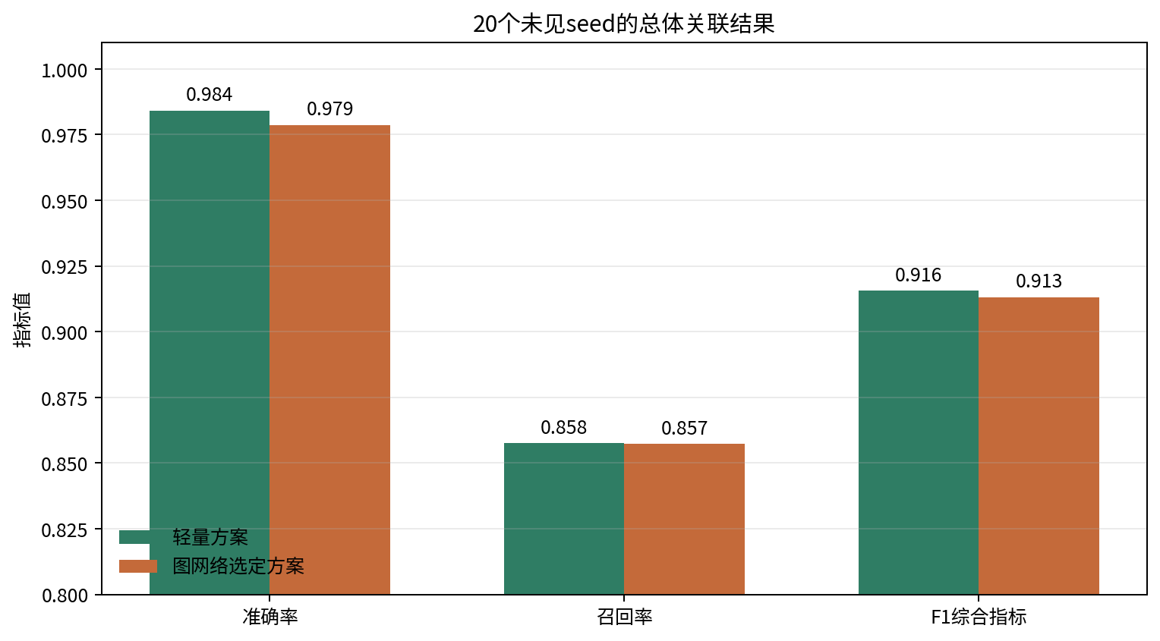
正式对比指标
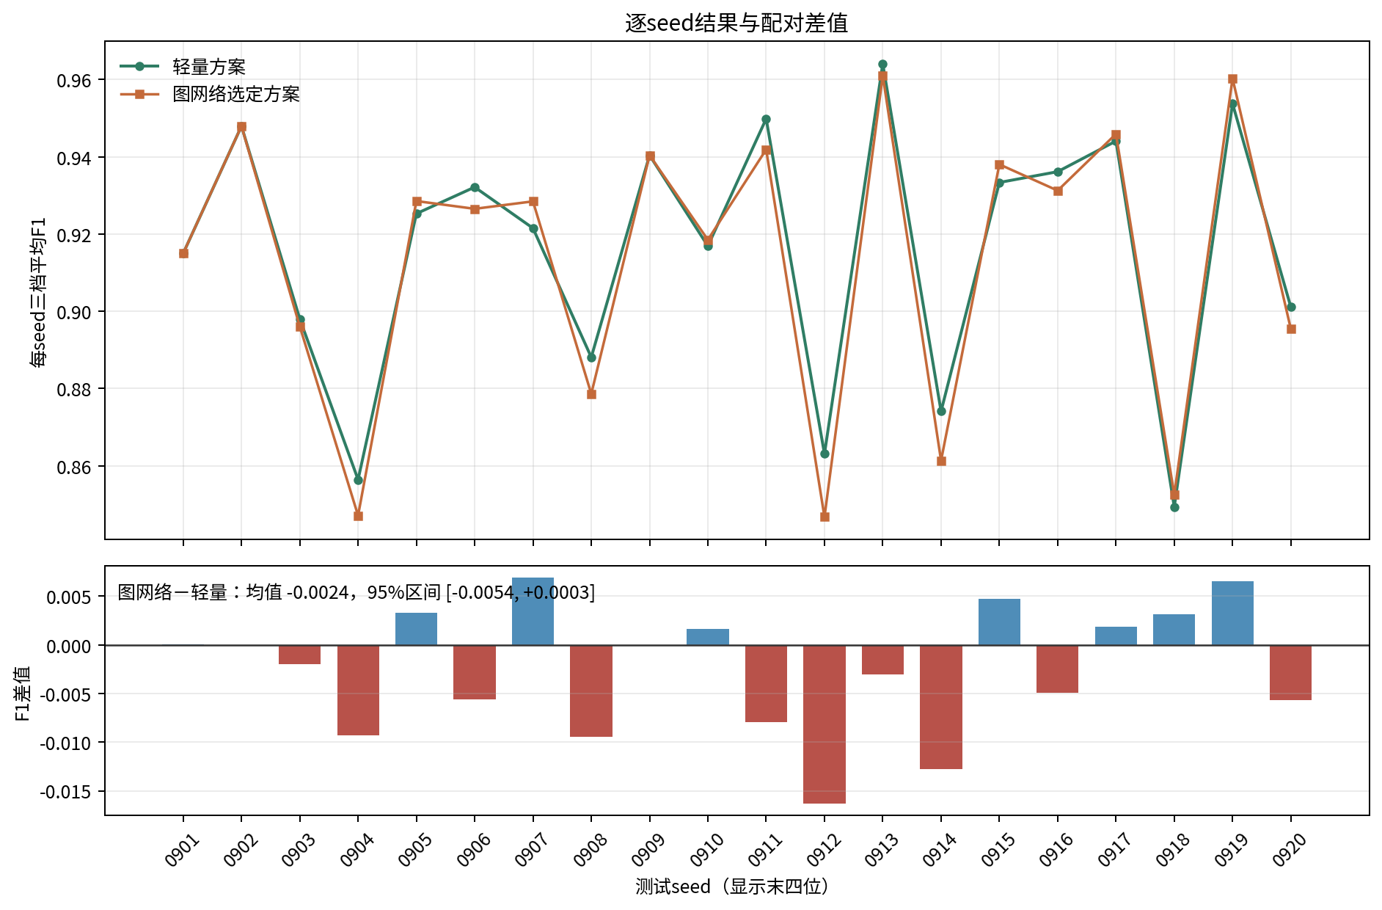
逐种子配对结果
结果边界
正式对比包含20个独立AirSim随机种子。每个随机种子的轻、中、重三档输入来自同一原始记录，不能把60个样本解释为60个独立场景。漏检和虚警在保存后的本地轨迹样本层离线注入，用于保证两条算法路线输入一致；它们不是AirSim检测器或真实光电设备产生的误识别分布。
源码和数据文件审计未发现真实身份、Actor名称或真实三维位置进入图网络特征。候选边标签和结果评分使用离线真值。部分稳定轨迹纯度低于0.8，多数身份标签会把混合轨迹压缩成一个监督身份，仍可能产生标签噪声。
正式对比证明，早期图网络相对未标定几何代价的提升主要来自强几何证据和代价标定不足。非负几何权重重标定后，轻量方案的F1和错误关联均优于图网络选定方案。当前证据不支持把图网络消息传递解释为不可替代的收益。
后续工作
1. 保留非负几何权重重标定与匈牙利算法作为本独立试验的默认路线，图网络不并入D1至D7。
2. 接入真实检测器日志，按实测漏检、虚警和检测中心抖动分布重放；建立低纯度轨迹标签的剔除、降权或不确定标记规则。
3. 将episode结束后的批量关联改为因果增量处理，分别测量数据等待、候选更新、评分和匈牙利求解的周期时延。
4. 以后若继续研究图网络，应先改变目标密度、交叉强度、速度和扫描相位，再用冻结协议判断其相对轻量方案的独立收益。
5. 4公里场景暂不继续测试；恢复该支线前先单独解决扫描轨迹串号和重访连续性问题。
文件索引
- 40目标报告：dual_optical_40target/outputs/airsim_seed_20260811_epipolar_mht_run01/DUAL_OPTICAL_40TARGET_AIRSIM_REPORT_CN.md/.docx
- 4公里指南报告：dual_optical_100target_guide_case/outputs/airsim_seed_20260812_guide_run01/DUAL_OPTICAL_100TARGET_GUIDE_AIRSIM_REPORT_CN.md/.docx
- 2公里100目标报告：dual_optical_40target/outputs/airsim_seed_20260813_dense100_run01/DUAL_OPTICAL_100TARGET_AIRSIM_REPORT_CN.md/.docx
- 图网络报告：dual_optical_100target_gnn/outputs/formal_airsim_20260820_20260831_run01/evaluation/DUAL_OPTICAL_100TARGET_GNN_REPORT_CN.md/.docx
- 12-seed清单：dual_optical_100target_gnn/outputs/raw_airsim/batch_summary.json
- 数据和模型清单：dual_optical_100target_gnn/outputs/formal_airsim_20260820_20260831_run01/dataset/dataset_manifest.json、model/freeze_manifest.json
- 正式轻量报告：dual_optical_100target_lightweight/docs/DUAL_OPTICAL_100TARGET_LIGHTWEIGHT_REPORT_CN.md/.docx
- 正式图网络报告：dual_optical_100target_gnn/docs/DUAL_OPTICAL_100TARGET_GNN_REPORT_CN.md/.docx
- 20种子正式对比：DUAL_OPTICAL_100TARGET_LIGHTWEIGHT_GNN_COMPARISON_CN.md/.docx
- 20种子AirSim清单：dual_optical_100target_gnn/outputs/raw_airsim_expanded_20260901_20260920/batch_summary.json

